实验 11 实验报告
教学班级：车辆三班 学生学号：2021111750学生姓名：任铎
实验日期：2021.12.7 实验机房：X7037助教老师：冯洁，石乾宏
- 实验目的
- 理解变量作用域，掌握局部变量和全局变量的使用方法；
- 掌握函数调用过程中的参数传递方法；
- 理解递推的概念，掌握递归函数的基本使用方法。
- 实验任务
1.求任意两个正整数的最大公约数和最小公倍数。
编程要求：
1)主函数功能：输入两个任意整数，分别调用子函数求最大公约数和最小公倍数，输出这两个正整数的最大公约数和最小公倍数。
2)子函数1功能：求两个正整数的最大公约数，
子函数头要求为void gys(int a ,int b,int *max)。
3)子函数2功能：求两个正整数的最小公倍数，
子函数头要求为void gbs(int a,int b,int &min)。
4)输入输出格式参见样张：
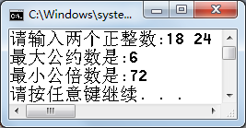

2.从键盘输入一个正整数n,输出1~n之间所有的完全数。
编程要求：
1)主函数功能：输入正整数n，调用子函数在[1,n]范围内找出所有的完全数，并输出。
2)子函数功能：判断正整数是否为完全数（所谓完全数是指该数所有真因子之和等于这个数， 如28＝1+2+4+7+14），子函数头要求为void wqs(int x,bool &t)。
3)输入输出格式参见样张：
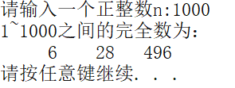

3. 从键盘输入n个数据（含重复数据），要求删除重复数据，输出去重后的数据序列。
编程要求：
1)主函数功能：输入数据n（n<20）的值，输入n个有重复的数据，调用子函数删除n个数据中的重复数据，输出无重复的结果数据。
2)子函数功能：删除重复数据。子函数头要求为void del(int a[] ,int *pos,int n)，其中pos为指针变量，指向存放去重之后数据个数的变量。
3)输入输出格式参见样张：
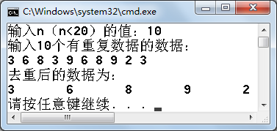

4. 从键盘输入整数集合a、b的元素个数和各个元素的值，计算并输出其交集c。
编程要求：
1)主函数功能：从键盘输入整数集合a、b的元素个数和各个元素的值，调用子函数计算a、b两集合的交集c，主函数输出交集c。
2)子函数功能：计算整数集合a、b的交集c。
子函数头要求为void jj(int a[] ,int b[],int c[],int d,int e,int &f)，其中d为a集合元素个数，e为b集合元素个数，f为c集合元素个数。
3)输入输出格式参见样张：
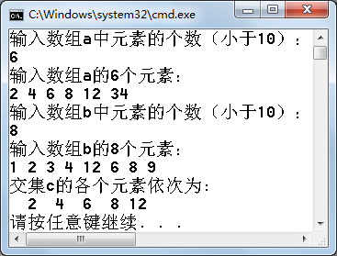

5. 已知数列2，6，14，30，…… ,计算该数列的第n项。
其中的递推关系为：$f(n)=\left\{\begin{aligned}2 (n=1) \\ f\left(n-1\right)+2^{n} (n>1)\end{aligned}\right.$
编程要求：
1）主函数功能：从键盘输入n值，通过调用子函数计算数列的第n项并输出。
2）子函数功能：使用递归法，计算数列2，6，14，30，…… ,的第n项。
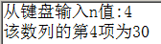
3）输入输出格式参见样张：

三、实验结果（源程序+注释+运行结果截图）
第1题：
#include <iostream>
using namespace std;
void gys(int a ,int b,int *max)
{
int c;
for(c=a;c>0;c--)
if(a%c==0&&b%c==0)
{*max=c;
break;}
}
void gbs(int a,int b,int &min)
{
int max;
gys(a,b,&max);
min=a*b/max;
}

int main()
{
int a,b,x,y;
cout<<"请输入两个正整数：";
cin>>a>>b;
gys(a,b,&x);
gbs(a,b,y);
cout<<"最大公约数是："<<x<<endl;
cout<<"最大公倍数是："<<y<<endl;
return 0;
}

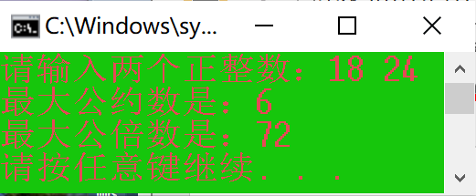
第2题：
#include <iostream>
#include <iomanip>
using namespace std;
void wqs(int x,bool &t)
{
int a,s(0);
for(a=1;a<x;a++)
if(x%a==0)
s=s+a;
if(s==x)
t=1;
else t=0;
}
int main()
{
int n,i;
bool c;
cout<<"请输入一个正整数n:";
cin>>n;
for(i=1;i<n;i++)
{wqs(i,c);
if(c==1)
cout<<setw(6)<<i;}
cout<<endl;
return 0;
}

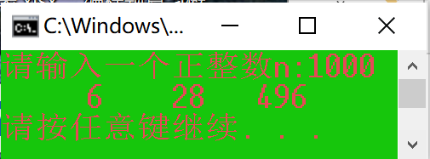

第三题：
#include <iostream>
#include <iomanip>
using namespace std;
void del(int a[] ,int *pos,int n)
{
int i,j;
*pos=1;
for(i=1;i<n;i++)
{
for(j=0;j<*pos;j++)
if(a[i]==a[j])
break;
if(j==*pos)
{ a[*pos]=a[i];
(*pos)++;}
}
cout<<*pos;
}
int main()
{
int a[20],n,i,pos;
cout<<"输入n(n<20)的值：";
cin>>n;
cout<<"输入"<<n<<"个有重复数据的数据："<<endl;
for(i=0;i<n;i++)
{
cin>>a[i];
}
del(a,&pos,n);
cout<<"去重后的数据为："<<endl;
cout<<a[0];
for(i=1;i<pos;i++)
cout<<setw(8)<<a[i];
cout<<endl;
return 0;
}

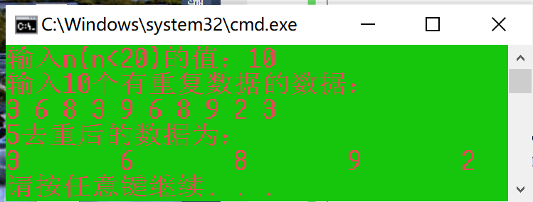

第四题：
#include <iostream>
#include <iomanip>
using namespace std;
void jj(int a[],int b[],int c[],int d,int e,int &f)
{
int i,j;
f=0;
for(i=0;i<d;i++)
for(j=0;j<e;j++)
if(a[i]==b[j])
{ c[i]=a[i];
f++;}
}
int main()
{
int a[10],b[10],c[10],d,e,f,i;
cout<<"输入数组a中元素的个数（小于10）："<<endl;
cin>>d;
cout<<"输入数组a的"<<d<<"个元素："<<endl;
for(i=0;i<d;i++)
{
cin>>a[i];
}
cout<<"输入数组b中元素的个数（小于10）："<<endl;
cin>>e;
cout<<"输入数组a的"<<e<<"个元素："<<endl;
for(i=0;i<e;i++)
{
cin>>b[i];
}
jj(a,b,c,d,e,f);
cout<<"交集c的各个元素依次为："<<endl;
for(i=0;i<f;i++)
cout<<setw(3)<<c[i];
cout<<endl;
return 0;
}
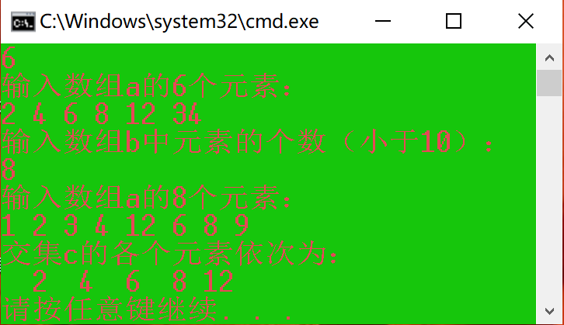

第五题：
#include <iostream>
#include <iomanip>
using namespace std;
int rd(int n)
{
int i,b,c;
if(n==1)
c=2;
else
{
for(b=1,i=1;i<=n;i++)
b=b*2;

c=b+rd(n-1);
}
return c;
}
int main()
{
int n;
cout<<"从键盘输入n的值：";
cin>>n;
cout<<"该数列的第"<<n<<"项为："<<rd(n)<<endl;
return 0;
}
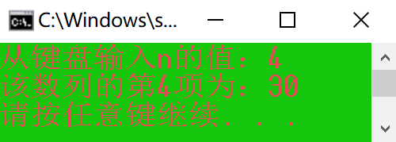
#include <iostream>
#include <iomanip>
using namespace std;
int rd(double n)
{
int a,i,b,c;
if(n==1)
c=2;
else
{ b=pow(2,n);
c=b+rd(n-1);
}
return c;
}
int main()
{
int n;
cout<<"从键盘输入n的值：";
cin>>n;
cout<<"该数列的第"<<n<<"项为："<<rd(n)<<endl;
return 0;
}

